**Проектная работа по модулю**

**“SQL и получение данных”**



**Федосеев Виталий**

Группы SAL-29, SQL-45

**1. В работе использовался облачный тип подключения**

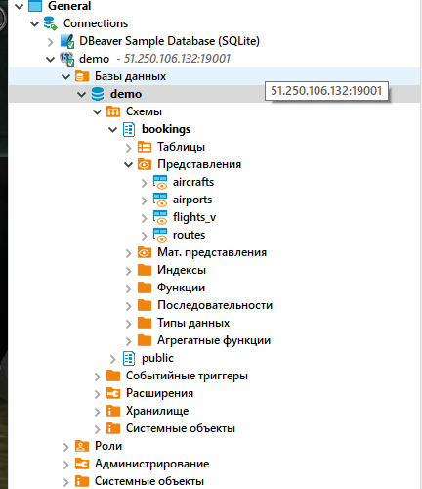

**2. Скриншот ER-диаграммы из DBeaver`a согласно моего подключения.**

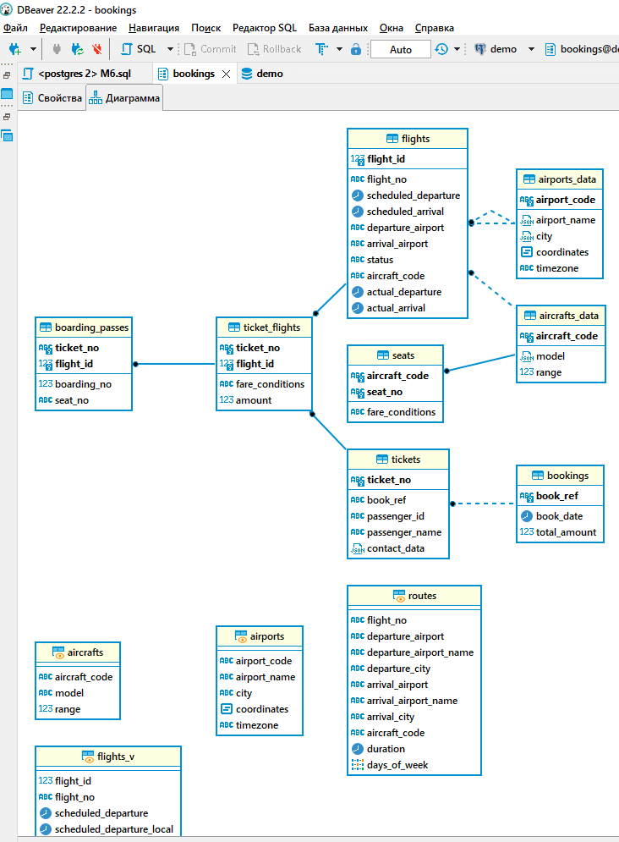

**3. Краткое описание БД**

**Таблицы:**

● aircrafts (Самолёты)

● airports (Аэропорты)

● boarding_passes (Посадочные талоны)

● bookings (Бронирования)

● flights (Рейсы)

● seats (Места)

● ticket_flights (Перелёты)

● tickets (Билеты)

**Представления:**

● flights_v (Рейсы)

**Материализованные представления:**

● routes (Маршруты)

**4. Развернутый анализ БД - описание таблиц, логики, связей и бизнес области (частично можно взять из описания базы данных, оформленной в виде анализа базы данных).**

**Таблица bookings.aircrafts**

● Каждая модель воздушного судна идентифицируется своим трехзначным кодом (aircraft_code). Указывается также название модели (model) и максимальная дальность полета в километрах (range).

● **Индексы:**

PRIMARY KEY, btree (aircraft_code)

● **Ограничения-проверки:**

CHECK (range > 0)

● **Ссылки извне:**

TABLE "flights" FOREIGN KEY (aircraft_code)

REFERENCES aircrafts(aircraft_code)

TABLE "seats" FOREIGN KEY (aircraft_code)

REFERENCES aircrafts(aircraft_code) ON DELETE CASCADE

**Таблица bookings.airports**

**● Аэропорт идентифицируется трехбуквенным кодом (airport_code) и имеет свое имя (airport_name). Для города не предусмотрено отдельной сущности, но название (city) указывается и может служить для того, чтобы определить аэропорты одного города. Также указывается широта (longitude), долгота (latitude) и часовой пояс (timezone).**

**● Индексы:**

PRIMARY KEY, btree (airport_code)

● **Ссылки извне:**

TABLE "flights" FOREIGN KEY (arrival_airport)

REFERENCES airports(airport_code)

TABLE "flights" FOREIGN KEY (departure_airport)

REFERENCES airports(airpor t_code)

**Таблица bookings.boarding_passes**

● При регистрации на рейс, которая возможна за сутки до плановой даты отправления, пассажиру выдается посадочный талон. Он идентифицируется также, как и перелет — номером билета и номером рейса. Посадочным талонам присваиваются последовательные номера (boarding_no) в порядке регистрации пассажиров на рейс этот номер будет уникальным только в пределах данного рейса). В посадочном талоне указывается номер места (seat_no)

● **Индексы:**

PRIMARY KEY, btree (ticket_no, flight_id)

UNIQUE CONSTRAINT, btree (flight_id, boarding_no)

UNIQUE CONSTRAINT, btree (flight_id, seat_no)

● **Ограничения внешнего ключа:**

FOREIGN KEY (ticket_no, flight_id)

REFERENCES ticket_flights(ticket_no, flight_id)

**Таблица bookings.bookings**

● Пассажир заранее (book_date, максимум за месяц до рейса) бронирует билет себе и, возможно, нескольким другим пассажирам. Бронирование идентифицируется номером (book_ref, шестизначная комбинация букв и цифр). Поле total_amount хранит общую стоимость включенных в бронирование перелетов всех пассажиров.

● **Индексы:**

PRIMARY KEY, btree (book_ref)

● **Ссылки извне:**

TABLE "tickets" FOREIGN KEY (book_ref)

REFERENCES bookings(book_ref)

**Таблица bookings.flights**

● Естественный ключ таблицы рейсов состоит из двух полей — номера рейса (flight_no) и даты отправления (scheduled_departure). Чтобы сделать внешние ключи на эту таблицу компактнее, в качестве первичного используется суррогатный ключ (flight_id). Рейс всегда соединяет две точки — аэропорты вылета (departure_airport) и прибытия (arrival_airport). Такое понятие, как «рейс с пересадками» отсутствует: если из одного аэропорта до другого нет прямого рейса, в билет просто включаются несколько необходимых рейсов. У каждого рейса есть запланированные дата и время вылета (scheduled_departure) и прибытия (scheduled_arrival). Реальные время вылета (actual_departure) и прибытия (actual_arrival) могут отличаться: обычно не сильно, но иногда и на несколько часов, если рейс задержан.

**Статус рейса (status) может принимать одно из следующих значений:**

○ Scheduled Рейс доступен для бронирования. Это происходит за месяц до плановой даты вылета; до этого запись о рейсе не существует в базе данных.

○ On Time

Рейс доступен для регистрации (за сутки до плановой даты вылета) и не задержан.

○ Delayed

Рейс доступен для регистрации (за сутки до плановой даты вылета), но задержан.

○ Departed

Самолет уже вылетел и находится в воздухе.

○ Arrived

Самолет прибыл в пункт назначения.

○ Cancelled

и Рейс отменен.

● **Индексы:**

PRIMARY KEY, btree (flight_id)

UNIQUE CONSTRAINT, btree (flight_no, scheduled_departure)

● **Ограничения-проверки:**

CHECK (scheduled_arrival > scheduled_departure)

CHECK ((actual_arrival IS NULL) OR ((actual_departure IS NOT NULL AND actual_arrival IS NOT NULL) AND (actual_arrival > actual_departure)))

CHECK (status IN ('On Time', 'Delayed', 'Departed', 'Arrived', 'Scheduled' 'Cancelled'))

● **Ограничения внешнего ключа:**

FOREIGN KEY (aircraft_code)

REFERENCES aircrafts(aircraft_code)

FOREIGN KEY (arrival_airport)

REFERENCES airports(airport_code)

FOREIGN KEY (departure_airport)

REFERENCES airports(airport_code)

● **Ссылки извне:**

TABLE "ticket_flights" FOREIGN KEY (flight_id)

REFERENCES flights(flight_id)

**Таблица bookings.seats**

● Места определяют схему салона каждой модели. Каждое место определяется своим номером (seat_no) и имеет закрепленный за ним класс обслуживания (fare_conditions) — Economy, Comfort или Business.

● **Индексы:**

PRIMARY KEY, btree (aircraft_code, seat_no)

● **Ограничения-проверки:**

CHECK (fare_conditions IN ('Economy', 'Comfort', 'Business'))

● **Ограничения внешнего ключа:**

FOREIGN KEY (aircraft_code)

REFERENCES aircrafts(aircraft_code) ON DELETE CASCADE

**Таблица bookings.ticket_flights**

● Перелет соединяет билет с рейсом и идентифицируется их номерами. Для каждого перелета указываются его стоимость (amount) и класс обслуживания (fare_conditions).

● **Индексы:**

PRIMARY KEY, btree (ticket_no, flight_id)

● **Ограничения-проверки:**

CHECK (amount >= 0)

CHECK (fare_conditions IN ('Economy', 'Comfort', 'Business'))

● **Ограничения внешнего ключа:**

FOREIGN KEY (flight_id) REFERENCES flights(flight_id)

FOREIGN KEY (ticket_no) REFERENCES tickets(ticket_no)

● **Ссылки извне:**

TABLE "boarding_passes" FOREIGN KEY (ticket_no, flight_id)

REFERENCES ticket_flights(ticket_no, flight_id)

**Таблица bookings.tickets**

● Билет имеет уникальный номер (ticket_no), состоящий из 13 цифр. Билет содержит идентификатор пассажира (passenger_id) — номер документа, удостоверяющего личность, — его фамилию и имя (passenger_name) и контактную информацию (contact_date). Ни идентификатор пассажира, ни имя не являются постоянными (можно поменять паспорт, можно сменить фамилию), поэтому однозначно найти все билеты одного и того же пассажира невозможно.

● **Индексы:**

PRIMARY KEY, btree (ticket)

● **Ограничения внешнего ключа:**

FOREIGN KEY (book_ref) REFERENCES bookings(book_ref)

● **Ссылки извне:**

TABLE "ticket_flights" FOREIGN KEY (ticket_no) REFERENCES

tickets(ticket_no)

**4.2 Бизнес задачи, которые можно решить, используя БД**

При помощи этой базы данных можно решить ряд бизнес-задач, связанных с организацией пассажирских авиаперевозок и аналитикой совершенных перелетов.

Анализируя данные по бронированиям и перелетам из БД bookings, можно решить следующие задачи:

**● Выявлять наиболее популярные маршруты**

**● Выявлять какие модели самолетов используются чаще остальных**

**● Отслеживать бронирования, заполняемость самолетов, рейсы**

**● Получать информацию о пассажирах по конкретным номерам билетов, бронированиям**

**● Выявлять какие рейсы чаще остальных отменяются**

**● Выявлять разницу между фактическим и плановым временем вылета/прилета, для их дальнейшей оптимизации**

**● Оперативно получать информацию о существующих рейсах**

**5. Список SQL запросов из приложения №2 с описанием логики их выполнения.**

**Запросы с комментариями выполнены в отдельном sql-файле.**